Кращі практики державно-приватного партнерства: Трускавець (Львівської області)
Залучення бізнесу до розвитку комунальних закладів охорони здоров’я та надання медичних послуг
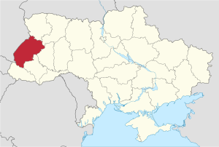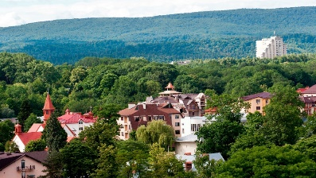
Назва | Проект ДПП «Реконструкція хірургічного корпусу міської лікарні та створення центру малоінвазивної хірургії та післяопераційної реабілітації»
Короткий опис | Трускавець – один з найвідоміших бальнеологічних курортів України та Східної Європи, тут функціонує 70 санаторно-курортних закладів. Місто запропонувало 3 проектні ініціативи у рамках конкурсного відбору громад для підтримки підготовки та впровадження проектів ДПП, зокрема у сфері охорони здоров’я, фізичної культури та спорту, а також відпочинку та дозвілля. За взаємною згодою пілотним обрано створення центру малоінвазивної хірургії та післяопераційної реабілітації.  Проект передбачає інвестиції в розширення спектру та якості медичних послуг, зокрема консультацій висококваліфікованого персоналу з використанням телемедицини, проведення новітніх ультразвукових досліджень, використання сучасних методів лікування, в т.ч. малоінвазивні втручання в хірургії, урології, гінекології та проктології, а також надання послуг з післяопераційної реабілітації.  Ініціатором проектів ДПП виступив міський голова Андрій Кульчицький, який, ще будучи головним лікарем Трускавецької міської лікарні докладав зусилля для створення центру малоінвазивної хірургії та післяопераційної реабілітації.
Період виконання | 2017-2019 -підготовка проекту, прийняття відповідних рішень, визначення приватного партнера  2019 -2044 – надання медичних послуг
Проблема, на яку націлена краща практика | Як мешканці міста, так і приїжджі, які відпочивають та оздоровлюються на курорті, стикаються з проблемою відсутності (як у пансіонатах, так і в міській комунальній лікарні) малоінвазивних технологій для надання медичної допомоги пацієнтам хірургічного, урологічного, гінекологічного, проктологічного профілів. У разі гострої потреби у малоінвазивному втручанні, пацієнти змушені звертатися до клініки у Львові чи Києві. У той же час приміщення одного поверху хірургічного корпусу комунальної лікарні не використовується, а міський бюджет втрачає кошти через необхідність постачати тепло це приміщення лікарні в опалювальний період. Водночас підтримка таких центрів з боку МОЗ в містах з невеликою чисельністю населення не є пріоритетом.  Ключові сторони: місцева влада, мешканці міста, представники бізнесу:  - створення центру дозволить підвищити привабливість міста-курорту, розшити спектр медичних послуг та підвищити їх якість;  - мешканці та відпочивальники курорту зацікавлені мати новітнє обладнання та комфортні умови для оперативного лікування (кількість малоінвазивних операцій на рік – близько 1000);  - відкриття центру дозволяє створити нові робочі місця та зберегти висококваліфіковані кадри;  - місцева влада зацікавлена зменшити бюджетні витрати на утримання приміщення лікарні, яке не використовуються;  - бізнес має можливість отримати доступ до ринку медичних послуг, зокрема тих і в такому обсязі, що не в змозі надавати міська клінічна лікарня.
План заходів | 1 етап (листопад 2017 – березень 2018) – підготовчий: передбачає ідентифікацію проекту та написання концептуальної записки проекту, її схвалення та прийняття рішення щодо застосування механізму ДПП  2 етап (березень 2018 – листопад 2018) – розроблення ТЕО, структурування проекту, здійснення аналізу економічної та фінансової ефективності проекту, прийняття рішення сесією Трускавецької міської ради про застосування механізму ДПП.  3 етап (грудень 2018 – липень 2019) – формування конкурсної комісії, розроблення тендерної документації та затвердження її міською радою, оголошення та проведення конкурсу з відбору приватного партнера, укладення угоди між публічним та приватним партнером про реалізацію проекту.  Підготовка проекту, розроблення концептуальної записки –листопад 2017 – березень 2018 року. Розроблення ТЕО – квітень 2018 – листопад 2018, тендерної документації – грудень 2018 – березень 2019 рр., прийняття відповідних рішень та вибір приватного партнера – березень 2018 – липень 2019 рр., інвестиційна фаза проекту – серпень – грудень 2019 р.,  4 етап (серпень – грудень 2019)– інвестиційний: передбачає вкладення інвестицій в технічне переоснащення будівлі та придбання необхідно устаткування й обладнання.  5 етап надання медичних послуг малоінвазивної хірургії та післяопераційної реабілітації пацієнтам хірургічного, урологічного, гінекологічного, проктологічного профілів (оновлення обладнання кожні 5 – 7 років, надання медичних послуг приватним партнером – наступні 25 років).  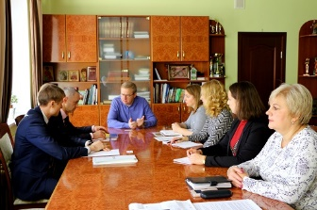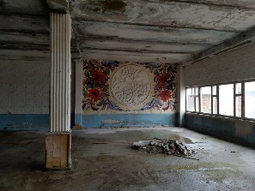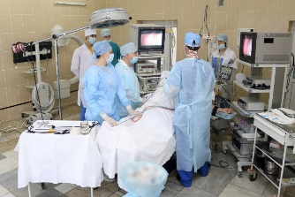
Очікувані результати (якісні та кількісні показники) | Очікується, що завдяки проекту:  - розширити кількість та якість медичних послуг, які надаються в місті;  - підвищиться туристична привабливість міста;  - міський бюджет отримає додаткові надходження від діяльності медичного центру (насамперед за рахунок оренди приміщення, ПДФО);  - прямі щорічні витрати місцевого бюджету на теплопостачання для закладу бюджетної сфери будуть зменшені;  - зменшяться видатки міського бюджету на допомогу жителям, які звертаються за фінансовою допомогою, оскільки угодою з приватним партнером може бути передбачено надання безоплатних послуг певній категорії трускавчан;  - за рахунок приватного інвестора буде проведено сучасний ремонт частини приміщення лікарні та придбано найновітніше обладнання й устаткування, яким також користуватиметься Трускавецька міська лікарня;  - використання місцевих трудових ресурсів, а також збільшення чисельності приїжджих туристів певною мірою сприятиме розвитку місцевої економіки;  - мешканці Трускавця матимуть змогу отримувати послуги в центрі за доступною ціною (частина найбільш незахищених – безкоштовно);  - бізнес отримає доступ до надання нових медичних послуг.
Бюджет проекту | Буде визначено за результатами ТЕО (приблизна вартість проекту приблизно 8,0 млн грн (залежно від комплектації медичним обладнанням).
Отримані уроки | Факторами успіху буде:  - лідерство міста Трускавець у сфері медичного туризму й оздоровлення в Україні;  - професіоналізм та стратегічне бачення розвитку територіальної громади з боку міського голови та його команди;  - прагнення найефективніше використати природний потенціал Трускавця:  «Нафтуся» плюс сучасні технології малоінвазивної хірургії дають набагато сильніший ефект, ніж окремо «Нафтуся» і окремо малоінвазивна хірургія. І цей шанс ми не маємо права змарнувати…» (Міський голова Андрій Кульчицький)  - залучення бізнесу до реалізації проектів місцевого розвитку, зокрема й ДПП у сфері надання медичних послуг;  - налагоджені стосунки з місцевим бізнесом та його готовність до співпраці у сфері ДПП.  Можливі ризики:  - відтік високо кваліфікованого медичного персоналу, який зацікавлений працювати в центрі, за кордон (в Київ чи обласні центри), у зв’язку з затримкою його створення або нетривалим терміном оренди приміщення;  - тривалий термін отримання необхідних дозволів (ліцензій) на надання медичних прослуг;  - недостатні інвестиції з боку бізнесу, що впливатиме на якість обладнання та, відповідно, й послуг;  - значно триваліший період окупності інвестицій у разі встановлення високотехнологічного обладнання;  - складність знайти заміну приватному партнеру (у разі потреби) у зв’язку зі специфікою проекту;  - ризики, зумовлені протидією політичних опонентів (скарги, звинувачення).  Механізми мінімізації ризиків:  - підтвердження зацікавленості у якнайшвидшому відкритті центру з боку міської влади та зацікавленого бізнесу (зокрема й під час зустрічі з радниками Програми U-LEAD);  - чітко сформовані вимоги до приватного партнера та висока якість тендерної документації;  - висока репутація приватного партнера, з яким буде укладено угоду ДПП;  - належний комунікаційний супровід проекту, проведення відкритого конкурсу з визначення приватного партнера;  - адекватний розподіл ризиків між держаним та приватним партнерами;  - дотримання приватним партнером умов угоди про ДПП.
Основні документи | Концептуальна записка, ТЕО, аналіз економічної ефективності, тендерна документація, угода між публічним і приватним партнерами про реалізацію проекту ДПП ( підготовлені експертами в процесі розроблення та реалізації проекту).
Посилання в ЗМІ | http://rdpa.regionet.org.ua/34-zapusk-pilotnikh-initsiativ-derzhavno-privatnogo-partnerstva-dlya-mistsevogo-rozvitku  http://rdpa.regionet.org.ua/42-praktichni-aspekti-realizatsiji-proektiv-derzhavno-privatnogo-partnerstva-na-regionalnomu-ta-mistsevomu-rivnyakh  http://rdpa.regionet.org.ua/50-chitajte-zhurnal-strategiya-rozvitku-5  http://dyvys.info/2017/11/17/truskavets-v-ramkah-programy-u-lead-z-yevropoyu-realizuye-dva-pilotni-proekty/  http://zik.ua/news/2017/11/17/truskavets_stav_uchasnykom_programy_ulead_z_yevropoyu_1207561  http://lviv.sq.com.ua/ukr/news/novini/21.11.2017/evropeytsy_vybrali_gorod_na_lvovschine_dlya_pomoschi/  http://zaxid.media/news/4297761  http://maydan.drohobych.net/?p=53275  https://truskavetskyjvisnyk.io.ua/s2621601/truskaveckiy_visnik_172_1534_vid_17_listopada_2017_r
Коментарі

